**Афанасьева Юлия Сергеевна**

**МКОУ «Старолещинская СОШ»**

**Солнцевского района Курской области**

**Внеклассная работа по истории как средство активизации познавательной деятельности обучающихся**

*Надо отрешиться от мысли,   
что для хорошей школы нужны   
прежде всего хорошие методы   
в стенах класса.   
Для хорошей школы прежде всего*  
*нужна научно организованная*  
*система всех влияний.*  
А.С. Макаренко.

На мой взгляд, в ряду этих влияний на учащихся одно из важнейших мест занимает внеклассная работа, которая является составной частью всей системы образовательно-воспитательной работы школы и достигает тех же целей, что и урок, но на ином материале и иными средствами.

Мой педагогический опыт учителя истории дает возможность сделать вывод о том, что внеклассная работа по истории способствует развитию у обучающихся интереса к изучению предмета и активизирует их познавательную деятельность. Внеклассная работа помогает учителю выявить интерес, способности и возможности каждого ребенка; установить более тесный контакт и взаимопонимание.

Во внеклассную работу я вовлекаю детей на основе свободного выбора.

Добровольное начало – один из основных принципов внеклассной работы. Этот принцип в значительной мере определяет ее содержание и методы.

Внеклассная работа предполагает максимум самодеятельности и активности учащихся, но принцип самодеятельности и активности отнюдь не исключает руководящей роли учителя. Именно он направляет инициативу и интерес детей, всемерно развивает их творчество, прививает им навыки самостоятельной работы, способствует активизации познавательной деятельности.

Внеклассная работа может протекать в разных формах. В своей педагогической деятельности я использовала: индивидуальную форму, организовывала массовые мероприятия (вечера, дискуссии, дебаты, встречи с интересными людьми, исторические недели, олимпиады, конкурсы, театральные постановки, экскурсии по историческим местам, экскурсии в музеи и т.д.)

**Афанасьева Юлия Сергеевна**

**МКОУ «Старолещинская СОШ»**

**Солнцевского района Курской области**

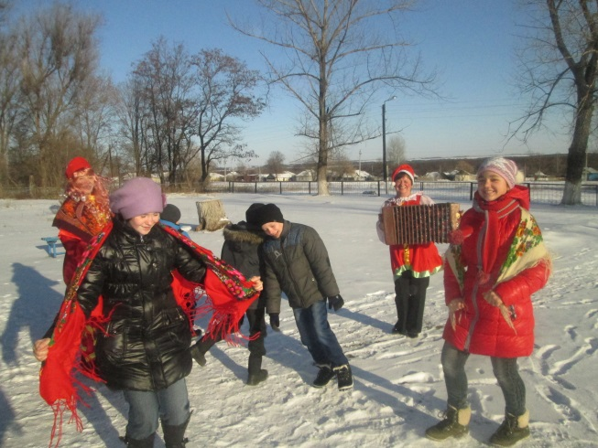 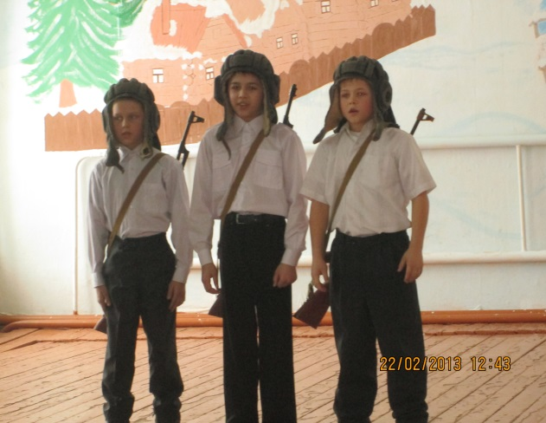

Во внеклассной работе нужны и массовые формы, и индивидуальные.

Очень важно для педагога знать мотивы участия учащихся во внеклассной работе. Какие силы влекут их в необязательные для них занятия?

Результаты мониторингов, проводимых мной в средних и старших классах гимназии показывают, что прежде всего обучающиеся участвуют во внеклассной работе потому, что их влечет непосредственный познавательный интерес, возможность удовлетворить природную пытливость, проявить свою активность, коллективизм.

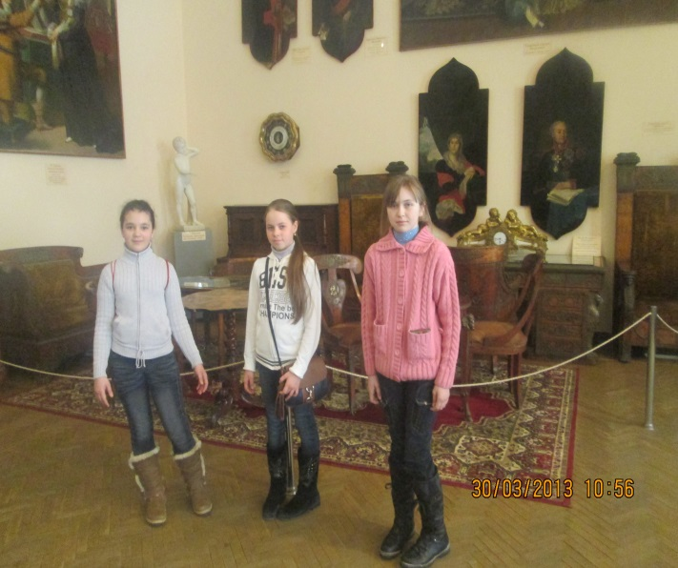 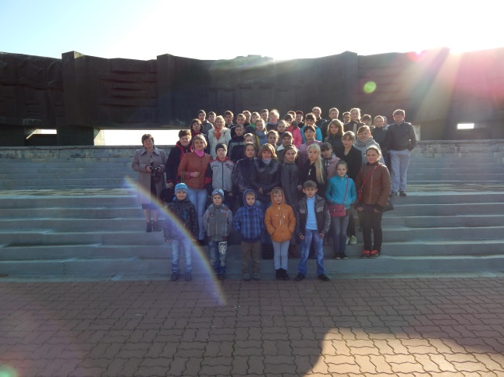

Готовя любое внеклассное мероприятие, я руководствуюсь следующими целями:

**Афанасьева Юлия Сергеевна**

**МКОУ «Старолещинская СОШ»**

**Солнцевского района Курской области**

* повышать интерес учащихся к изучаемому предмету, так как это есть непременное условие улучшения качества обучения, а так же активизации познавательной деятельности;
* формировать и развивать образовательные компетенции учащихся;
* способствовать развитию индивидуальных способностей, инициативы учащихся;
* дать возможность учащимся ближе познакомиться с яркими историческими фактами, обогатить свои знания, глубже усвоить материал;
* формировать мировоззрение учащихся, патриотические чувства, развивать творческие способности.

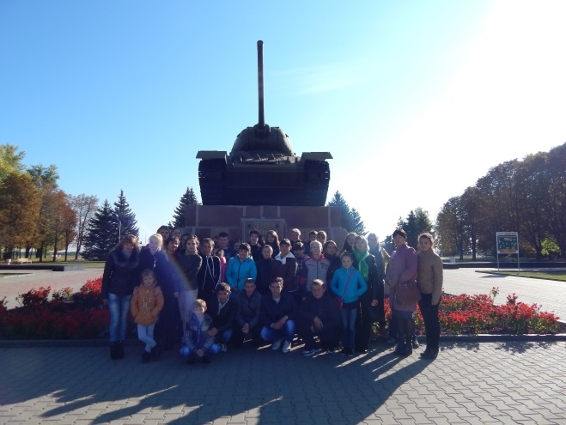 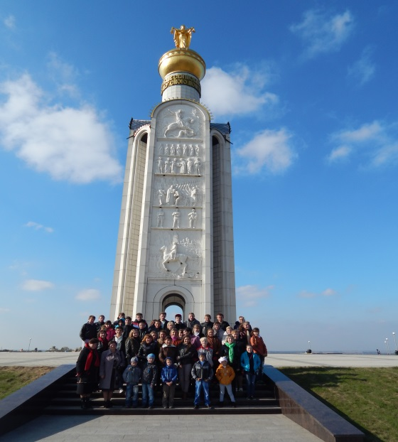

Во внеклассной работе очень важно всегда помнить о том, что каждое мероприятие должно чем-то запомниться и обязательно нести нравственные идеалы, иначе это не внеклассное мероприятие по истории.

Важным компонентом в процессе учебной деятельности обучающихся является их участие во внеклассной работе. Как говорит пословица: « С мастерством люди не родятся, но добытым мастерством гордятся».

Деятельность – форма психической активности человека, коллектива, общества, направления, в основном, на преобразование окружающей среды.

Любая деятельность – это цепь действий человека.

В процессе деятельности формируется и сам человек, его физические и психические качества: выносливость, трудолюбие, самостоятельность, свобода, инициативность, честь и достоинство.

**Афанасьева Юлия Сергеевна**

**МКОУ «Старолещинская СОШ»**

**Солнцевского района Курской области**

Деятельность служит средством самовыражения и самоутверждения личности: результаты деятельности приносят человеку ощущение удовлетворенности, самоуважение и уважение окружающих.

Существуют различные виды деятельности, например: духовная, которая включает в себя:

* познавательную;
* ценностно-ориентировочную;
* прогностическую и т.д.

Я хочу остановиться на одном из видов деятельности, а именно – познавательной, ее активации во внеклассной работе.

Познавательная деятельность является одной из ведущих форм деятельности ребенка, которая стимулирует учебную на основе познавательного интереса; поэтому активизация познавательной деятельности учащихся способствует совершенствованию методов обучения как на уроке, так и во внеурочной работе.

Идея активизации познавательной деятельности имеет большую историю. Еще в древние времена было известно, что умственная активность способствует лучшему запоминанию, более глубокому проникновению в суть предметов, процессов и явлений. В основе стремления к побуждению интеллектуальной активности лежат философские взгляды Сократа, Пифагора и других.

Интересные суждения об активизации познавательной деятельности можно найти в работах чешского ученого Я.А. Коменского, швейцарского ученого И.Г. Песталоцция, французского философа Ж.Ж. Руссо, русского ученого К.Д. Ушинского и т.д.

К.Д. Ушинский писал, что «… ученикам следует передавать не только те или иные знания, но и способность самостоятельно без учителя приобретать новые познания» (К.Д. Ушинский, педагогические сочинения в 2-х томах. М., 1974 г.)

Разработкой методов активизации познавательной деятельности занимались и советские педагоги С.Т. Шацкий, Г.Т. Яговицкий, Д.Н. Богоявленский, А.М. Матюшкин и т.д.

В 60-х–70-х годах XX века в советской педагогике и психологии начинает более широко разрабатываться идея проблемного обучения как средства активизации познавательной деятельности учащихся, т.к. сущность

**Афанасьева Юлия Сергеевна**

**МКОУ «Старолещинская СОШ»**

**Солнцевского района Курской области**

проблемного обучения состоит в том, что учащиеся под руководством учителя принимают активное участие в решении новых для них познавательных и практических проблем, при этом учащиеся решают их главным образом самостоятельно.

Суть активизации познавательной деятельности учащихся заключается не в обычной умственной активности и мыслительных операциях по решению стереотипных проблем, она состоит в активизации их мышления, путем создания проблемных ситуаций, в формировании познавательного интереса и моделирования умственных процессов, адекватных творчеству.

Активность обучающихся в процессе познавательной деятельности – волевое действие, деятельное состояние, которому свойственны глубокий интерес к учению, усиление инициативы и познавательной самостоятельности, напряжение умственных и физических сил для достижения поставленной познавательной цели.

Каким же образом в своей практической деятельности я использую теоретические аспекты об активизации познавательной деятельности учащихся в их внеклассной работе? Об этом и пойдет речь дальше.

Выше было сказано, что формы внеклассной работы по истории весьма разнообразны, но содержание их должно быть проникнуто определенной целью: активизировать познавательную деятельность учащихся, развивать интерес к истории, формировать личность, способную решать жизненно-важные задачи, быть достойным гражданином и патриотом своей Родины.

Я стараюсь разнообразить и обозначить некоторые проблемы, а затем на занятиях и самостоятельной работой обучающихся найти материал, который будет новым и интересным.

Так, например, были определены несколько проблемных тем:

* Почему в период суровых испытаний выпавших на долю нашей страны, рядовыми уходили на фронт наши сверстники? Что подвигло их на это? А наше поколение смогло бы поступить также?
* Казаки, казачество, казачий край… В чем состоит противоречивость и драматизм истории казачества? Моё видение истории казачества на примере моей семьи.
* Эти удивительные ленинградцы. Чем же они удивительны?

Далее, ребята сами определились, какими проблемными темами они будут заниматься. Началась кропотливая поисковая, исследовательская работа. Все

**Афанасьева Юлия Сергеевна**

**МКОУ «Старолещинская СОШ»**

**Солнцевского района Курской области**

данные обрабатывались и в конечном итоге это привело к написанию творческих работ.

Работая над данными темами, у всех ребят значительно вырос интерес к расширению и углублению исторических знаний, активизировалась их познавательная деятельность, укрепилась вера в свои силы и способности; они получили навыки исследовательской работы – выступления с докладами перед одноклассниками, родителями. Ребята стали активнее на уроках истории, с удовольствием участвовали в массовой внеклассной работе по истории. Кроме того, в процессе решения проблемы, учащиеся показали, что в их деятельности четко прослеживались этапы продуктивной деятельности: проблемная ситуация – проблема – поиск способов решения – решение проблемы. Были отмечены у учащихся элементы новизны, эмоционального изложения добытого материала, а также формирование внутренней мотивации в более глубоком изучении истории.

Весьма позитивно зарекомендовали себя семинары и конференции по правовой тематике («Твои права и обязанности», «Права ребенка во взрослом мире», «Уголовная ответственность несовершеннолетних», «Права ребенка в семье» и т.п.).

Важное место среди активных форм занимают деловые и ролевые игры. Мы проводили ролевую игру «Суд чести», «Выбираем профессию: кем быть?» и другие.

Важное место занимает работа по проведению Уроков мужества. Наша Курская земля – благодатная почва для взращивания патриотов с активной гражданской позицией. Земля пробита пулями и полита кровью защитников города. Когда я беру новые пятые классы, которые на уроках изучают историю Древнего мира, во внеурочное время я рассказываю им об истории нашего края, ее славных и героических страницах. С этого момента, по сути дела, начинается моя работа в системе проведения Уроков мужества. Каждый такой урок способствует формированию мужества и патриотизма, гражданственности; развитию интереса у учащихся к истории страны; способствует укреплению связи старшего и нынешнего поколения.

Тематика Уроков мужества весьма разнообразна: а цель одна: воспитание патриота и гражданина. К подготовке и проведению таких занятий я постепенно привлекаю самих детей, их родителей, особенно дедушек и бабушек. По мере взросления детей меняются формы и методы проведения Уроков мужества: от простых бесед, утренников я перехожу к дискуссиям, встречам за круглым столом, дебатам.

**Афанасьева Юлия Сергеевна**

**МКОУ «Старолещинская СОШ»**

**Солнцевского района Курской области**

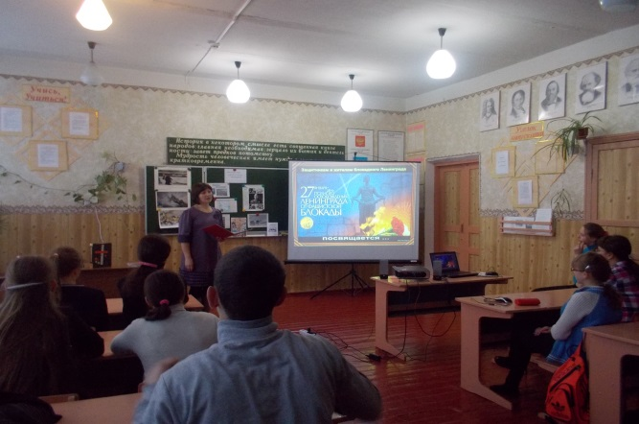 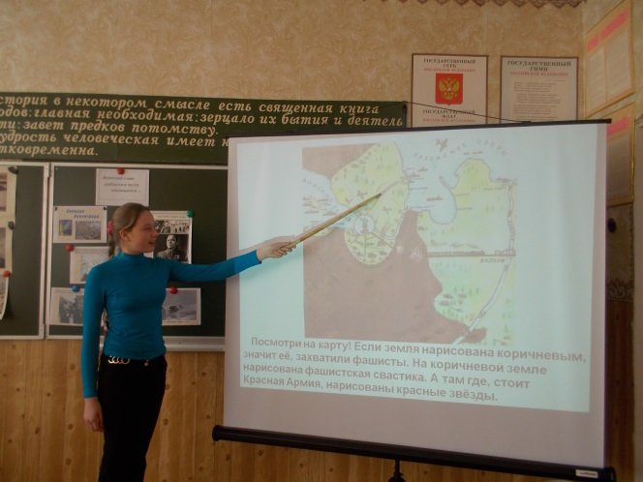

Тематика Уроков мужества, проводимых мною очень разнообразна. Например:

* «История нашего края в истории страны»;
* «Ратные страницы истории Отчего края»;
* «200 огненных дней и ночей»;
* «Стоять насмерть. За Волгой для нас земли нет»;
* «Война в истории твоей семьи»;
* «Эти удивительные сталинградцы»;
* «Говорят улицы, дома и площади нашего города»;
* «Восставший из пепла и руин»;
* « Стоит над рекой исполин величавый» и т.п.

Я считаю, что системная и постоянная работа по проведению Уроков мужества (как правило, такие уроки проводятся во внеурочное время), способствует активизации познавательной деятельности обучающихся.

Мне хотелось бы рассказать также о том, что во внеклассной работе я широко использую такой вид активизации познавательной деятельности – игры: игра, одна из уникальных форм, позволяющая сделать интересной и увлекательной работу учащихся не только на творческо-поисковом уровне, но и в будничных шагах по изучению, например, истории. Игра служит своеобразной практикой для использования знаний, полученных как на уроке, так и во внеурочное время.

Игра объединяет эмоциональные и рациональные виды деятельности. В игре дети создают собственную реальность, творят свой мир. Эмоциональность игрового действия активизирует все психологические процессы и функции учащихся.

**Афанасьева Юлия Сергеевна**

**МКОУ «Старолещинская СОШ»**

**Солнцевского района Курской области**

Функции игровой деятельности: развлекательная, коммуникативная, самореализация, межнационально-коммуникативная и др.

Целевыми ориентациями игр являются: дидактическая, развивающая, воспитательная

В свое время А.С. Макаренко говорил, что «игра без усилий, игра без активной деятельности – всегда плохая игра». К проведению любой игры готовятся и дети, и я сама. Если с младшими школьниками я провожу исторические игры-загадки, викторины, разгадывание кроссвордов, головоломок, решение простейших исторических задач, игры-путешествия, то со старшими школьниками я провожу деловые игры, ролевые игры, театрализованные постановки, узнай историческую личность и т.п.

С младшими школьниками, например, была проведена интеллектуальная игра «Путешествие в Древний мир»; с обучающимися старших классов – театрализованная постановка «Век минувшего» (на исторических и литературных материалах XIX века).

Деловая игра: «Наука побеждать». (Военный Совет: по страницам военной науки и жизни великих полководцев России: А.В. Суворова, М.И. Кутузова, советских военачальников, современной военной доктрине). Эта игра вызвала неподдельный интерес как у учащихся, так и взрослых.

Игра – одно из средств и условий развития интеллекта учащихся. «Вся его жизнь – это игра, - писал А.С. Макаренко. – У ребенка есть страсть к игре, и ее надо удовлетворять. Надо не только дать ему время поиграть, но надо пропитать этой игрой всю его жизнь» (А.С. Макаренко. Соч. т. 5, стр 272. М.,1958 г.)

Это высказывание А.С. Макаренко актуально и сейчас. Именно игра вызывает положительные эмоции, наполняет жизнь учащихся интересным содержанием, дает возможность самореализовать себя как личность, активизирует их познавательную деятельность.

Хочется такие виды внеклассной работы как:

* Экскурсии в музеи и по историческим местам города, области, России;
* Олимпиады, конкурсы, викторины, турниры;
* Дебаты, дискуссии;
* Презентации «Я познаю мир» (по исторической тематике) и т.д.

Мой опыт внеклассной работы по истории доказывает, что она является одним из средств активизации познавательной деятельности учащихся.

**Афанасьева Юлия Сергеевна**

**МКОУ «Старолещинская СОШ»**

**Солнцевского района Курской области**

Я убеждена в том, что настоящим учителем истории становится тот, кто в своей работе умело сочетает урочную и внеурочную работу, тем самым помогая обучающимся стать личностью, патриотом своей Родины, сформировать активную жизненную позицию, развить социально-образовательные компетенции.